Уважаемые родители, поздравляем Вас
с третьим днем рождения вашего ребенка!
Трехлетние дети развиваются стремительно и скачкообразно. Умения малыша совершенствуются с каждым днем, а родители с удивлением отмечают все новые достижения своего непоседы. К 3 годам существуют определенные нормы развития детей.

Бытовые навыки
Ребенок в 3 года стремится к самостоятельности во всем: например, он сам пытается завязать шнурки и почистить зубы. Бытовые навыки в этом возрасте уже достаточно развиты, все необходимые гигиенические и другие повседневные процедуры малыш вполне может выполнить самостоятельно:
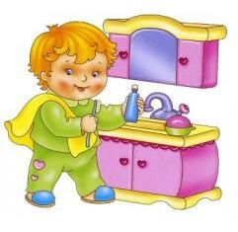
- сам уверенно одевается, некоторые даже могут различать правую и левую ноги, переднюю и заднюю сторону в одежде;
- знает свои вещи и умеет ими пользоваться, находит свою зубную щетку и полотенце;
- расстегивает и застегивает пуговицы на одежде, складывает в шкаф вещи;
- убирает за собой игрушки, расставляет их по местам: кубики в коробку, мягкие игрушки на полки, остальное – в корзину;
- самостоятельно аккуратно ест ложкой, некоторые дети довольно ловко управляются вилкой;
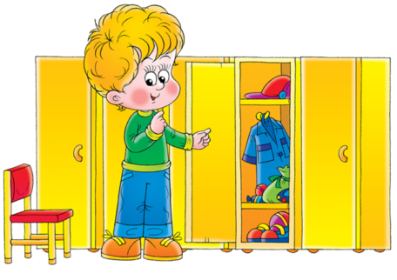
- использует по назначению носовой платок, вытирает испачканное лицо салфеткой;
- моет руки перед едой, вытирая их полотенцем;
- снимает обувь и верхнюю одежду, приходя домой с улицы.

Познавательное, интеллектуальное и эмоциональное развитие
Психические процессы: внимание, память и мышление –
к 3 годам уже хорошо развиты.
Малыш неплохо ориентируется в пространстве, может показать дорогу к магазину или детской площадке. Он уже способен концентрировать внимание на одном занятии до 5 минут, что можно использовать в обучающих играх, направленных на описание последовательности действий, изображенных на картинке, или описание рисунка по памяти.
Рассказывая о событиях дня, кроха приукрашает реальность. Иногда это воспринимается взрослыми как ложь, однако это лишь проявление фантазии, которая к этому времени начинает развиваться.
Ребенок понимает, что он самостоятельная личность, пытаясь во всем проявлять индивидуальность, отстоять свое мнение, которое часто оказывается противоположным мнению родителей. С этим же связана замена местоимения «мы» на «я»: «я пойду», «я сделаю».
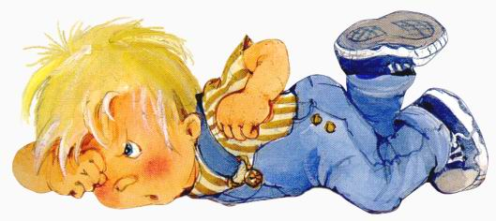
Психологи говорят о кризисе трех лет, когда вчерашний послушный ребенок становится капризным, не выполняет просьбы родителей. Это своеобразная попытка отстоять появившуюся точку зрения. Очень важно не пытаться добиться полного послушания, а найти компромисс в отношениях, иначе доверие и взаимопонимание можно потерять, вызвав агрессию.

Навыки социального общения
Навыки общения с другими людьми приобретают для ребенка все большее значение. Если раньше он довольствовался общением с родителями, то теперь все больше стремится быть в кругу сверстников.
Еще недавно дети играли рядом, в возрасте же 3 лет они начинают играть вместе, делясь игрушками, с удовольствием осваивая совместные ролевые игры:
- ребенок легко знакомится с другими детьми, хотя некоторые все еще предпочитают самостоятельные игры коллективным;
- воспринимает и подчиняется правилам определенной игры;
- во время игры видит и понимает опасность, может предотвратить ее;
- в общении с окружающими употребляет слова «спасибо» и «пожалуйста», «здравствуйте» и «до свидания».
Перечисленные умения и навыки – результат познавательных и развивающих игр, активного общения с близкими людьми и сверстниками.
День ребенка в этот период должен быть насыщенным и разнообразным, наполненным новыми эмоциональными и тактильными ощущениями. Однако не стоит переусердствовать, иначе не избежать перевозбуждения и плохого сна.
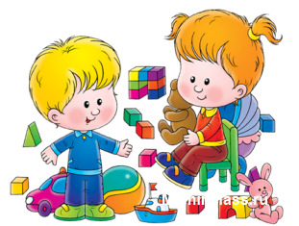
Режим для малыша все еще очень важен, а активные игры к концу дня желательно сменять спокойными, не оставляя без внимания чтение на ночь.

Речевые навыки
Речь ребенка к 3 годам кардинально меняется. Это уже не корявый односложный разговор, а связные предложения с изменением слов по падежам и склонениям. Словарный запас составляет около 1,5 тысяч слов, активно используется из них 500-600 слов. Однако не все дети разговаривают свободно, многие не выговаривают шипящие, свистящие звуки. Обязательные же речевые навыки состоят в следующем:
- правильно произносит свое имя и фамилию, имена родителей и близких людей;
- составляет предложения из пяти и более слов, правильно используя предлоги;
- предложения состоят в основном из существительных, местоимений и глаголов;
- запоминает короткие детские стихи, рассказывая их по памяти, пересказывает недлинную прозу;
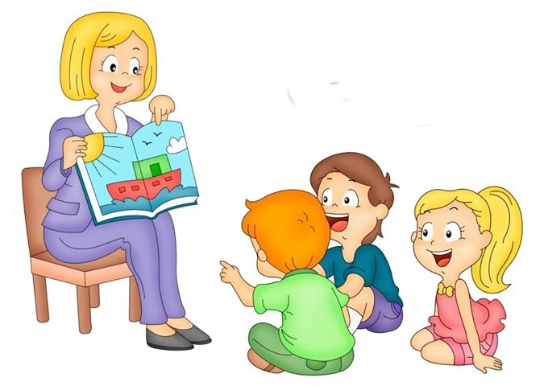
- легко узнает и называет знакомые ему предметы;
- составляет рассказ по картинке, используя до 5 простых предложений;
- употребляет в разговоре слова в единственном и во множественном числе;
- знает многие прилагательные, но в речи использует редко, чаще употребляет их отдельно, характеризуя предмет или явление;
- различает антонимы и правильно использует их (большой – маленький, высокий – низкий);
- ведет диалог, связно отвечает на вопросы.
В этом возрасте у некоторых детей начинается «возраст почемучки», когда они задают вопросы обо всех предметах и явлениях, которые встречаются на их пути.
Важно набраться терпения и удовлетворять любознательность малыша. С ребенком нужно много разговаривать, читать книги, учить стихи и тексты песен.
Пусть он расскажет о своих впечатлениях, используя слова из категории восприятия (понравилось, запомнил, увидел, почувствовал). Все это отлично развивает речь, обогащает словарный и понятийный запас.
